Міністерство освіти і науки України

Західноукраїнський національний університет

Факультет комп’ютерних інформаційних технологій

Кафедра інформаційно-обчислювальних систем і управління

Звіт про виконання лабораторної роботи №5

з дисципліни «Організація компґюторних мереж»

Студента групи КН-33

Раківського Романа

Перевірив викладач

Івасечко А.В

м. Тернопіль – 2024

**Лабораторна робота №5**

Тема: Розгортання Ethernet мережі.

Мета: Вивчення основних можливостей пакету Cisco Packet Tracer.

Засвоєння послідовності дій при розгортанні мережі в середовищі Packet

Tracer, послідовності та правил під’єднань кінцевих пристроїв до мережі.

**Завдання**

Скласти в Cisco Packet Tracer схему відповідно до інструкції

**Хід роботи**

Для початку я зайшов на сайт <https://www.netacad.com/cisco-packet-tracer>, де слід було зареєструватись.

Після реєстрації, відкривши «навчання» я отримав змогу завантажити програму.

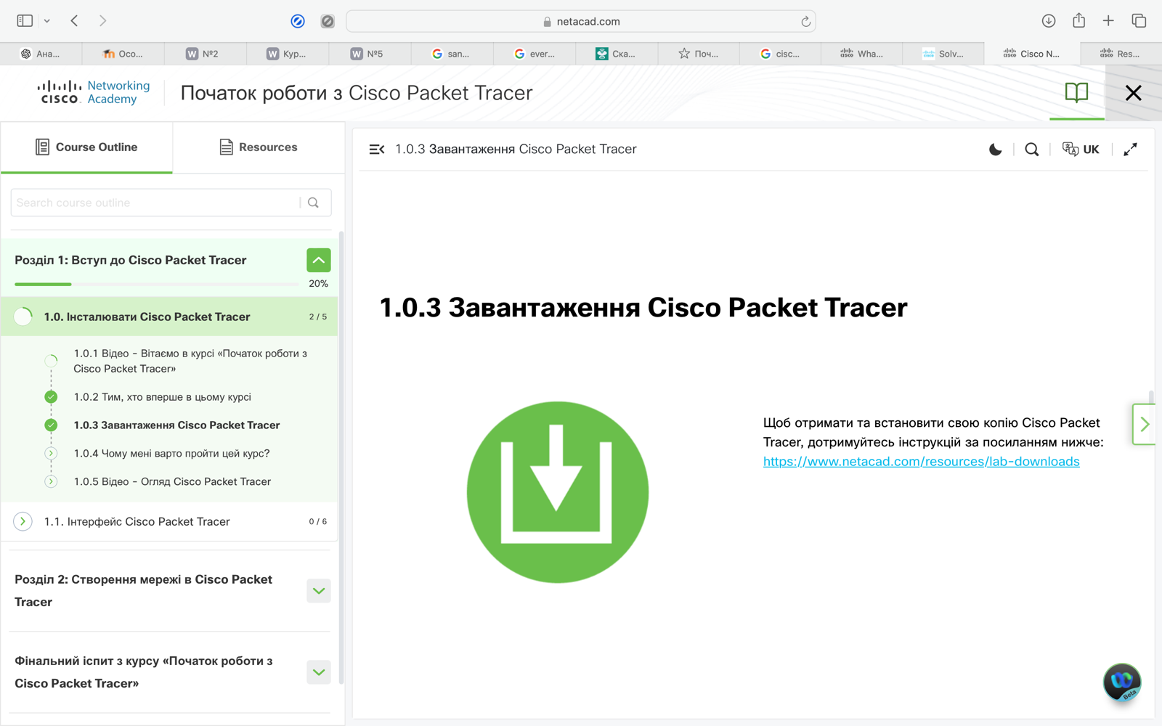

У симуляторі мережі передачі даних Cisco Packet Tracer я додав до проекту з вікна вибору пристрою 2 комутатори та 6 компʼюторів

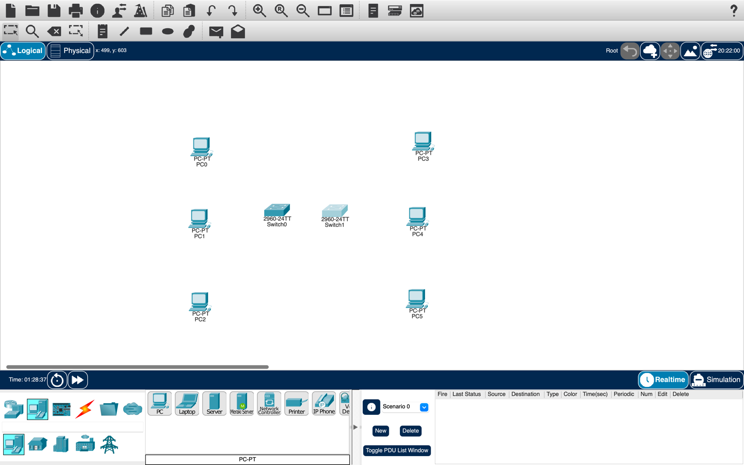

За допомогою категорії «Підключення» я зʼєднав кабелями компʼютори з комутаторами

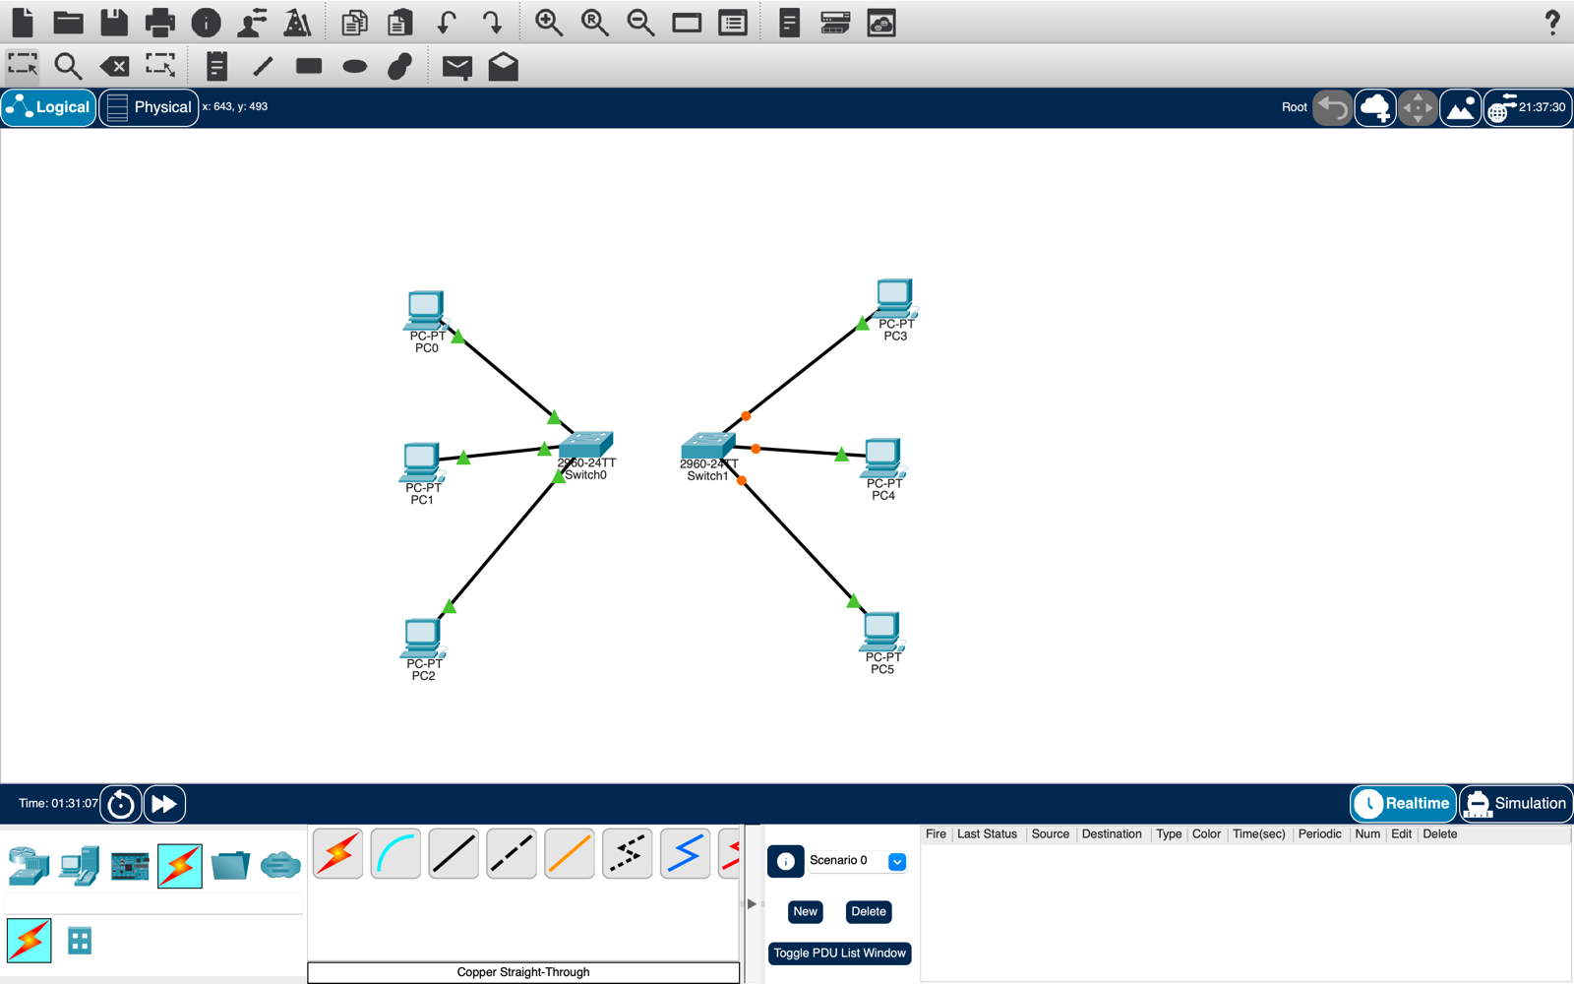

Далі зʼєднав комутатори між собою

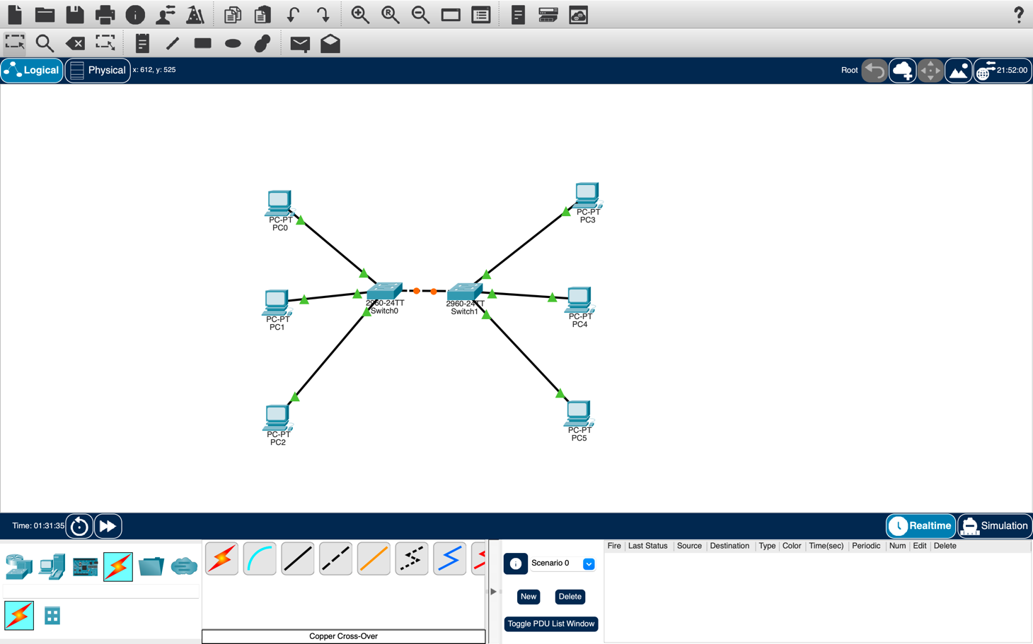

Через хвилину індикатори стали зеленими

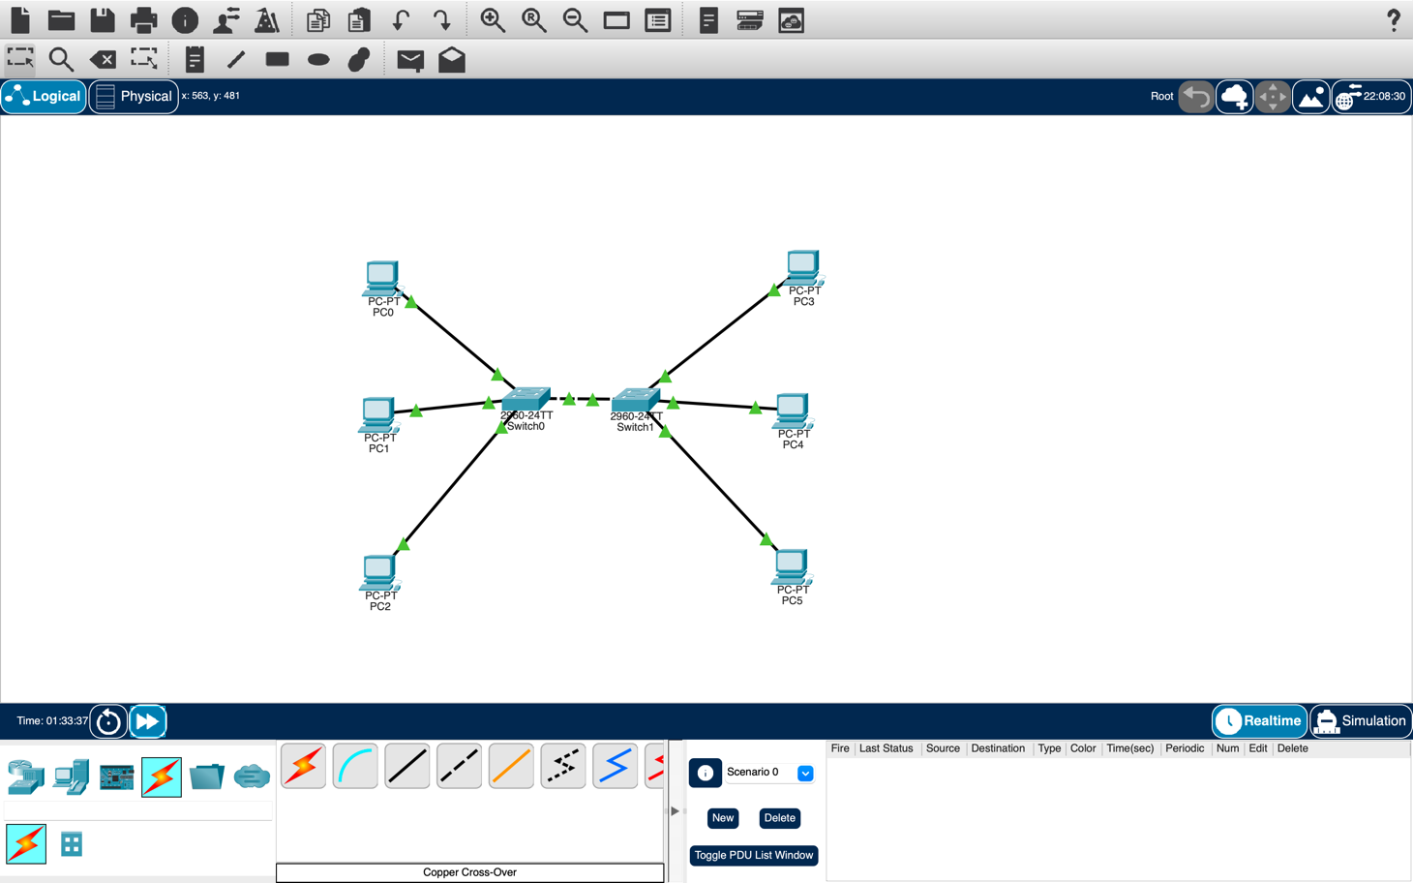

**Висновок**

Я вивчив основні можливості пакету Cisco Packet Tracer, засвоів послідовності дій при розгортанні мережі в середовищі Packet Tracer, послідовності та правил під’єднань кінцевих пристроїв до мережі.